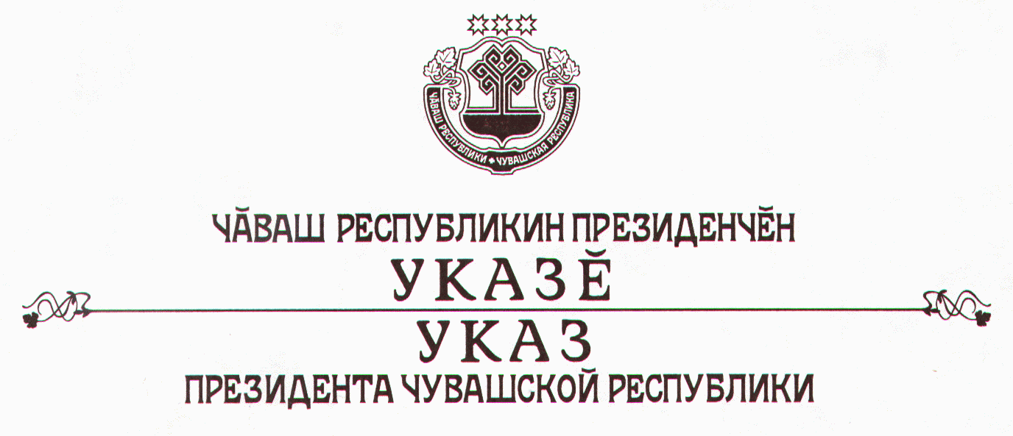

О внесении изменения в Указ Президента Чувашской Республики

от 5 мая 2004 г. № 34

В целях оптимизации структуры органов исполнительной власти Чувашской Республики, руководствуясь статьей 72 Конституции Чувашской Республики и статьей 5 Закона Чувашской Республики «О Кабинете Министров Чувашской Республики», п о с т а н о в л я ю:
1. Исключить из раздела VI «Представительства» структуры органов исполнительной власти Чувашской Республики, утвержденной Указом Президента Чувашской Республики от 5 мая 2004 г. № 34 «О мерах по совершенствованию деятельности органов исполнительной власти Чувашской Республики» (в редакции указов Президента Чувашской Республики от 13 октября 2004 г. № 115, от 13 января 2005 г. № 2 и от 9 сентября
2005 г. № 74), слова «Представительство Чувашской Республики в Республике Башкортостан» и изложить указанный раздел в следующей редакции:
«VI. Полномочное представительство Чувашской Республики при Президенте Российской Федерации».
2. Кабинету Министров Чувашской Республики в месячный срок определить статус Представительства Чувашской Республики в Республике Башкортостан, привести свои нормативные правовые акты в соответствие с настоящим Указом и провести необходимые организационно-штатные мероприятия.
3. Настоящий Указ вступает в силу со дня его официального опубликования.

Президент
Чувашской Республики Н.Федоров

г. Чебоксары
24 октября 2005 года
№ 109

